报告信息网上公开表
用人单位名称 | 淄博九顶矿业科技有限公司南区东段XPJC24F11005
地址 | 山东省淄博市临淄区金山镇齐鲁化工区创业创新产业园
联系人 | 邹洪泉
项目类别 | 检测
项目组人员 | 牟雪、张维红
现场调查人 | 金俊霞、张维红 | 现场采样人 | 牟雪、张维红
现场检测人 | 牟雪、张维红 | 用人单位陪同人 | 邹洪泉
现场采样与检测时间 | 2024.11.07-11.09
现场调查  照片 | 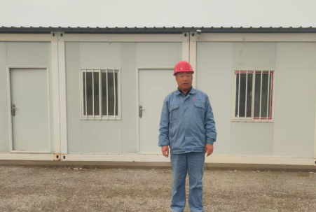
现场采样  照片 | 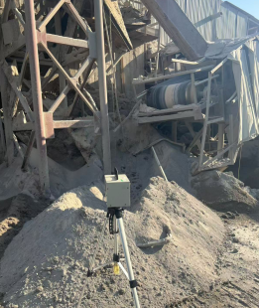
现场检测
照片

